# Документ

Здание по адресу: 21

Площадь: 21

Электроснабжение помещения: 21

Водоснабжение помещения: 21

Высота потолков: 21

Желаемая арендная плата помещения: 21

Тип аренды помещения: 21

## План помещения

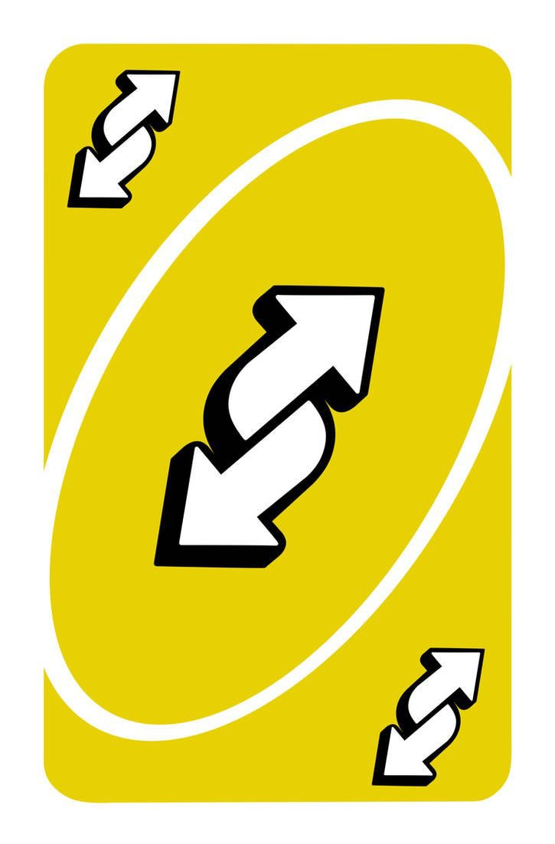

## Фото снаружи



## Фото внутри



## Дополнительные примечания

21